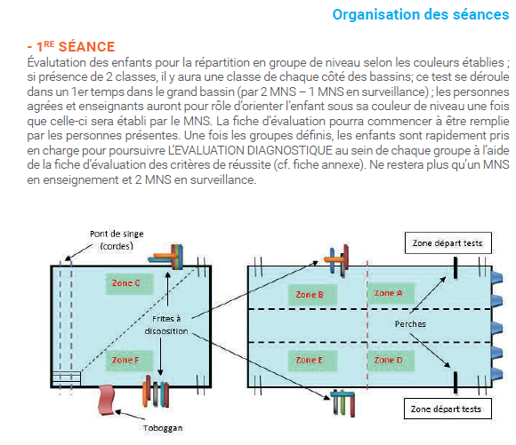

**DÉROULEMENT :**

1/ Les enfants seront répartis des 2 côtés du GB et pris en charge par 2 MNS et le ou les enseignants. L’objectif est de réaliser ces tests en environ 15 minutes, afin de commencer le travail dans chaque zone de bassin. Aucune orientation spécifique n’est instaurée pour ce reste de temps, il s’agit d’une prise en main générale du groupe, dans les zones établies selon les niveaux des groupes.

TEST GRAND BAIN : Départ par une entrée dans l’eau par l’échelle ou un saut ; avancer le long du mur puis immersion en passant sous une perche ; s’équilibrer sur le ventre puis sur le dos, avec ou sans le mur ; déplacement sur le ventre puis sur le dos, avec frite ou sans matériel

La déclinaison des groupes sera par conséquent la suivante :

- niveau ROUGE (le plus débutant) représenté par une simple entrée dans l’eau

uniquement – VA EN ZONE C

- niveau VERT immersion en plus – VA EN ZONE F

- niveau ORANGE équilibre en tenant le mur ou prémices, en plus du niveau précédent

– VA EN ZONE B

- niveau VIOLET déplacements avec frites en plus – VA EN ZONE E

- niveau BLEU déplacement sans matériel mais peu de distance – VA EN ZONE A

- niveau ROSE déplacements plus longs (niveau le plus avancé) – VA EN ZONE D

**Une fois le test passé, les élèves vont dans le petit bain avec le parent accompagnateur**

Echauffement :

* jeu le miroir : l’élève fait des gestes simples dans l’eau et son camarade les imite (sauter, marcher…)
* Traverser le petit bain en marchant, en courant, en levant les genoux, en faisant des talons fesse, en poussant l’eau avec ses mains, en nageant…

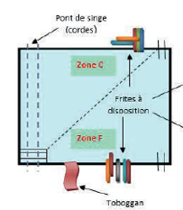

Parcours ludique

* Descendre par le toboggan
* Récupérer une frite
* Rejoindre l’autre côté sur le ventre
* Déposer sa frite
* Entrer dans les cordes et nager sur le dos
* Revenir au toboggan

**Relais**

**En utilisant une frite, les équipes se relaient**

Nombre d’équipes en fonction de la place, les élèves plus à l’aise côté grand bain.  
On peut essayer 8 équipes de 4.

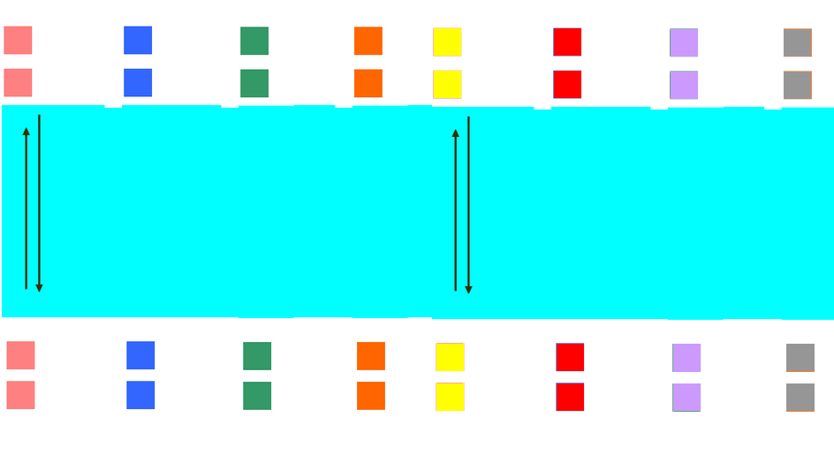

Un enfant participera deux fois dans les équipes où il y a un élève de moins.